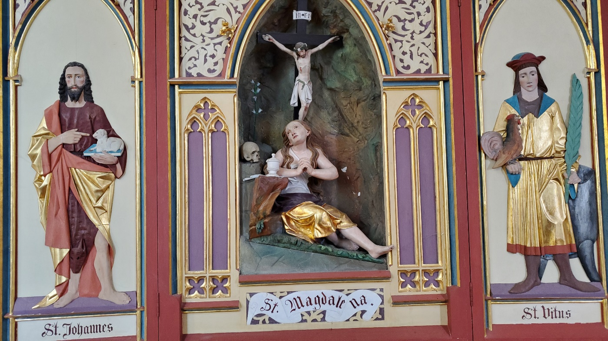
Maria Magdalena als Büßerin – Darstellung Helenenkirchl oberhalb von Thurn

Predigt Helenenkirchl 2023 zum Fest Maria Magdalena am 22.7.23
Lesung: Hohelied 3,1-4a; Evangelium: Johannes 20,1-2.11-18

Ich habe einige Frauen mit dem Namen Magdalena gefragt, was ihnen ganz besonders an Maria Magdalena gefällt. Hier einige Antworten:

Magdalena, eine Minstrantin in St. Andrä meint: Mir gefällt, dass sie beim Sterben Jesu dabeigeblieben ist und als erste von der Auferstehung von Jesus erzählt hat.

Die Jugendliche Magdalena G. sagt: An der Hl. Magdalena gefällt mir, dass sie Jesus immer unterstützt hat und für ihn gesorgt hat bis zum Schluss. Auch dass sie sich für die Frauen so einsetzte, zeigte ihre Stärke, was für mich sehr bewundernswert ist.

Magdalena K., eine Theologin hat mir auf die Frage geantwortet: Wenn ich spontan an die Hl. Maria Magdalena denke, fällt mir als erstes ein: Sie war eine mutige Frau, die wusste, was im Moment zählt und wichtig ist.

Eine weitere Magdalena W. sagt: Mir gefällt, dass Maria Magdalena so mutig ist, in das Haus des Pharisäers Simon einzutreten, und sich getraut, vor der versammelten Gesellschaft Jesus die Füße mit ihren Tränen zu waschen und zu salben. Und auch, dass sie ihn auf seinem Kreuzweg begleitet und bis zuletzt bei ihm bleibt. Ich kann mir auch vorstellen, dass sie der Mutter Jesu eine große Stütze auf diesem schweren Weg gewesen ist.

Magdalena T schreibt: An der Hl. Maria Magdalena gefällt mir, dass sie als einzige Jüngerin eine sehr starke Frauenrolle einnimmt und für ihre Überzeugung und ihren Glauben einsteht. Sie hat Fehler gemacht in ihrem Leben und war sicher kein "Unschuldslamm" - die Begegnung mit Jesus hat etwas in ihr verändert. Sie hat neue Hoffnung bekommen, dass jemand an sie glaubt. In diesem neuen Vertrauen hat sie ihre Vergangenheit hinter sich gelassen und einen neuen, hoffnungsvollen Weg eingeschlagen. Sie war mit Jesus eng verbunden, folgte ihm überall hin und begleitete ihn auf seinem Kreuzweg bis zum Tod. Das Osterfest ist ein Hochfest der Auferstehung und sie war die erste Zeugin des Auferstandenen. Eine tolle Frau. Ich trage gerne diesen Namen!

Magdalena G: emanzipiert, eigenständig, mutig, viel Liebe, geht ihrer Weg, großzügig, treu, lebendig, mitfühlend, ihrer Zeit weit voraus, vertrauend

Gekreuzigt, gestorben, begraben, auferstanden
Mir gefällt an Maria Magdalena, dass sie als einzige Augenzeugin folgenden zentralen Teil unseres Glaubensbekenntnisses bezeugen kann: „Gekreuzigt, gestorben, begraben, am dritten Tage auferstanden von den Toten“. Merkwürdigerweise sind es nicht der Apostel Petrus, auch nicht die anderen Apostel, sondern Maria Magdalena, die diese Ereignisse bezeugen kann.
- Maria Magdalena stand unter dem Kreuz und war bei der Kreuzigung dabei. Sie hat miterlebt, wie Jesus stirbt. Maria Magdalen weiß, was es heißt, wenn ein geliebter Mensch stirbt. Sie kennt den Schmerz des Todes. Sie kennt die Treue der Trauer.
- Sie half mit, den toten Leichnam zu salben und zu begraben.
- Und sie ist die Erste, die dem Auferstandenen begegnet.

Der Bericht aus der Bibel, den wir heute als Evangelium gehört haben, ist so wunderbar: Am Morgen des 3. Tages kommen Maria Magdalena und einige andere Frauen zum Grab Jesu, noch nichts ahnend, dass jetzt alles anders wird. Maria Magdalena verwechselt Jesus zunächst mit dem Gärtner. Der Auferstandene spricht sie mit ihrem Namen an: Maria. Das ist der erste Schritt zur großen Erkenntnis. Jesus sagt dann zu ihr: Geh zu meinen Brüdern und sag ihnen: Ich gehe hinauf zu meinem Vater und zu eurem Vater, zu meinem Gott und zu eurem Gott. Maria erfüllt den Auftrag und verkündet den Jüngern: Ich habe den Herrn gesehen. An Maria Magdalena gefällt mir, dass sie die erste Botin der Auferstehung ist.

Hier werden die Worte von Papst Benedikt in seiner Enzyklika „Deus caritas est - Gott ist Liebe“ aus dem Jahr 2006 verständlich: „Am Anfang des Christseins steht nicht ein ethischer Entschluss oder eine große Idee, sondern die Begegnung mit einem Ereignis, mit einer Person, die unserem Leben einen neuen Horizont und damit seine entscheidende Richtung gibt.“

